附件1

**职称培训报名表**

2025年 月 日

|  |  |  |
| --- | --- | --- |
| 单位名称 |  | |
| 培训负责人 | 联系方式 | 参训人数 |
|  |  |  |

回执邮箱：1547324671@qq.com

附件2

**培训群二维码**

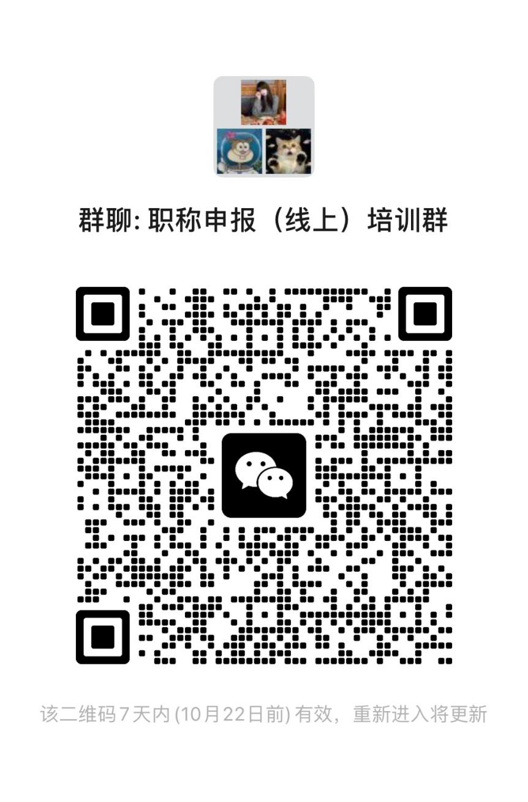

附件3

**腾讯视频软件操作流程**

1. 下载软件
2. 建议使用电脑端下载和登录，下载软件网址：

<https://meeting.tencent.com/activities/index.html?fromSource=sem4_gwzcw.3910919.3910919.3910919>

1. 点击免费下载按钮进行下载：

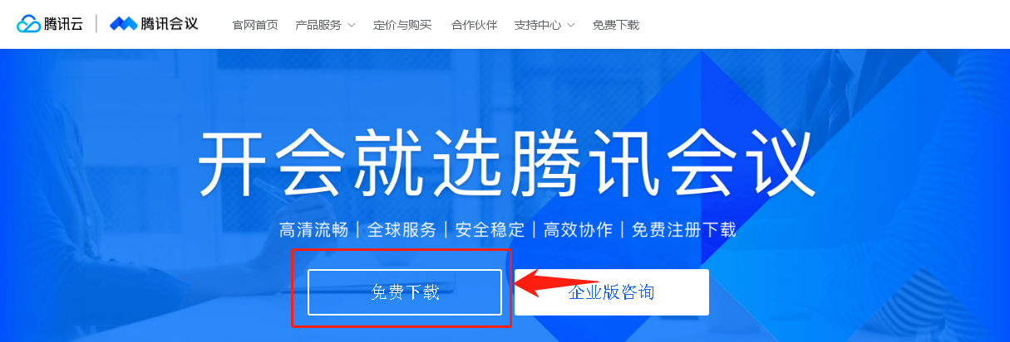

1. 注册、登录账户

1.下载安装完成后，新用户点击注册，填写信息进行注册。

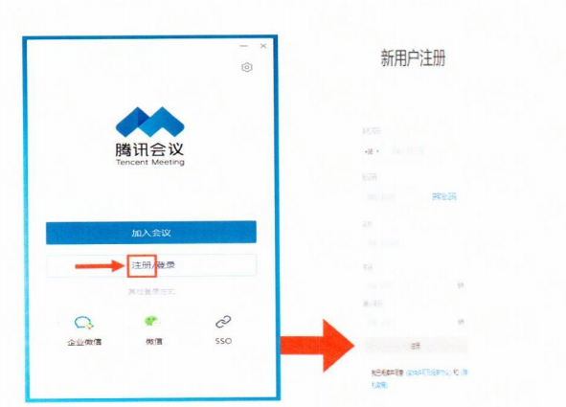

2.注册后，输入手机号、密码直接登录，原有用户也可直接登录，不用注册。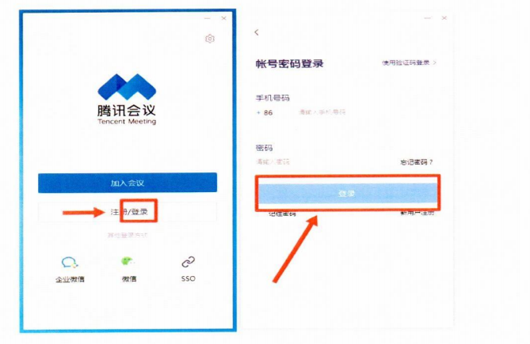

三、参加会议

登录后点击加入会议，按工作群发布的会议号及密码，登录进入培训会议间。（每个单位限1个账号参加）

